Выставка поделок «Пасхальное диво»
Пасха для детей – это, прежде всего, знакомство с историей, которую они, возможно, еще не до конца понимают и воспринимают. В наших силах рассказать детям эту историю настолько красочно и доступно, чтобы они прониклись атмосферой святого праздника. Православный светлый праздник Пасхи несет с собой обновление, радость, надежду! Идет олицетворение торжества доброго начала, истины справедливости, побуждает к благородным поступкам.
Ежегодно в преддверии праздника Светлой Пасхи в нашем дошкольном учреждении проводится выставка пасхальных поделок. Руками детей, родителей, педагогов с душой изготавливается большое количество изделий ручной работы. Экспонаты выставки выполнены в различных техниках с использованием разнообразных материалов. Родители воспитанников проявляют необыкновенную фантазию и выдумку, а также показывают свое мастерство и творчество.
Творческие выставки нужно проводить как можно чаще. Они делают жизнь ребенка ярче, расширяют его креативные возможности, стимулируют налаживание доверительных отношений и взаимодействию родителей с ребенком и детского сада с семьей.
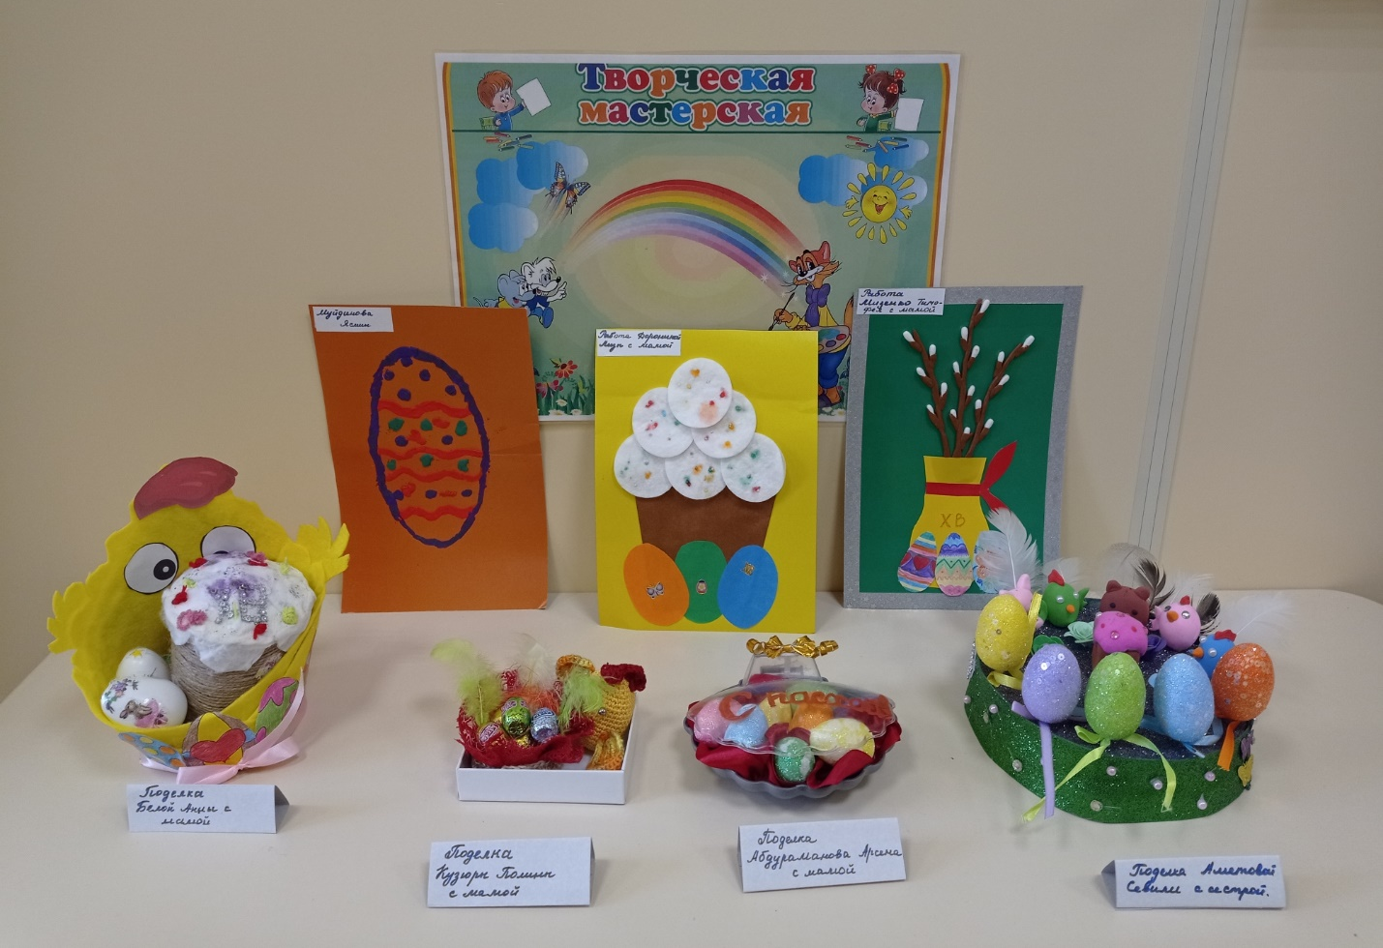
Огромное спасибо всем, кто принял активное участие в нашей выставке. Думаем, что зернышки добра, которые мы сеем, не пропадут, а вскоре дадут всходы.

